ЛГО-7.09 |  | Секция ограждения для детской площадки «Деревня» без столбов
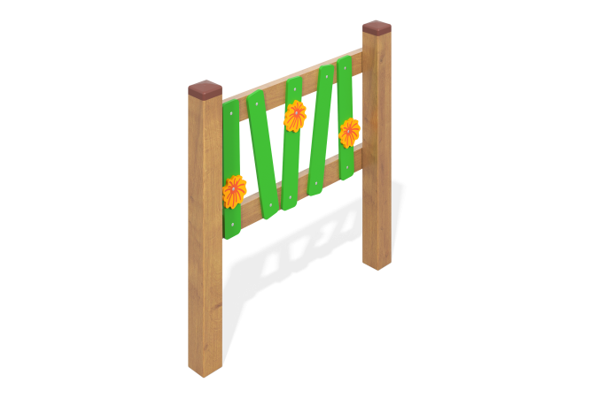

Размеры, мм: | 75x860x511 | Вес, кг: | 7.2
Характеристики материалов
Материалы: сосна, фанера.
Комплектация: ограждение – 1 шт., комплект крепежа – 1 шт.
Секция представляет собой каркас из двух досок хвойных пород типоразмерами 20×100 мм, к которым закреплены пять вертикальных реек с декоративными элементами «Цветок» из влагостойкой фанеры толщиной 10 мм. Секция устанавливается между двумя стойками (в комплект не входят). Фанера окрашена по системе Remmers: грунтовка и акриловая краска. Пиломатериалы обработаны в три слоя — грунт, акрил и лак.

